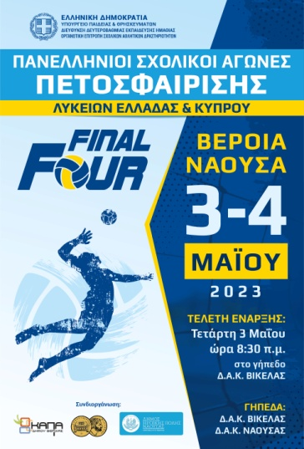
ΔΕΛΤΙΟ ΤΥΠΟΥ

«Πρόγραμμα Final Four Πετοσφαίρισης Λυκείων Ελλάδας και Κύπρου 2022-2023»

Τετάρτη 3 Μαΐου 2023
Δ.Α.Κ. ΒΙΚΕΛΑΣ (Μακροχώρι)

8:20 Προσέλευση ομάδων
8:30 Τελετή έναρξης – Παρέλαση ομάδων
8:35 Όρκος αθλητών-τριών
8:40 Χαιρετισμοί επισήμων
9:00 Λήξη τελετής έναρξης

Δ.Α.Κ. ΒΙΚΕΛΑΣ (Μακροχώρι)

10:00 1ος ημιτελικός αγοριών
12:00 2ος ημιτελικός αγοριών

Δ.Α.Κ. ΝΑΟΥΣΑΣ

11:00 1ος ημιτελικός κοριτσιών
13:00 2ος ημιτελικός κοριτσιών

Πέμπτη 4 Μαΐου 2023
Δ.Α.Κ. ΝΑΟΥΣΑΣ

10:00 Μικρός τελικός κοριτσιών
12:00 Μικρός τελικός αγοριών

Δ.Α.Κ. ΒΙΚΕΛΑΣ (Μακροχώρι)

10:30 Τελικός κοριτσιών
12:30 Τελικός αγοριών
15:00 Τελετή λήξης - απονομές

